Світлана Василькевич

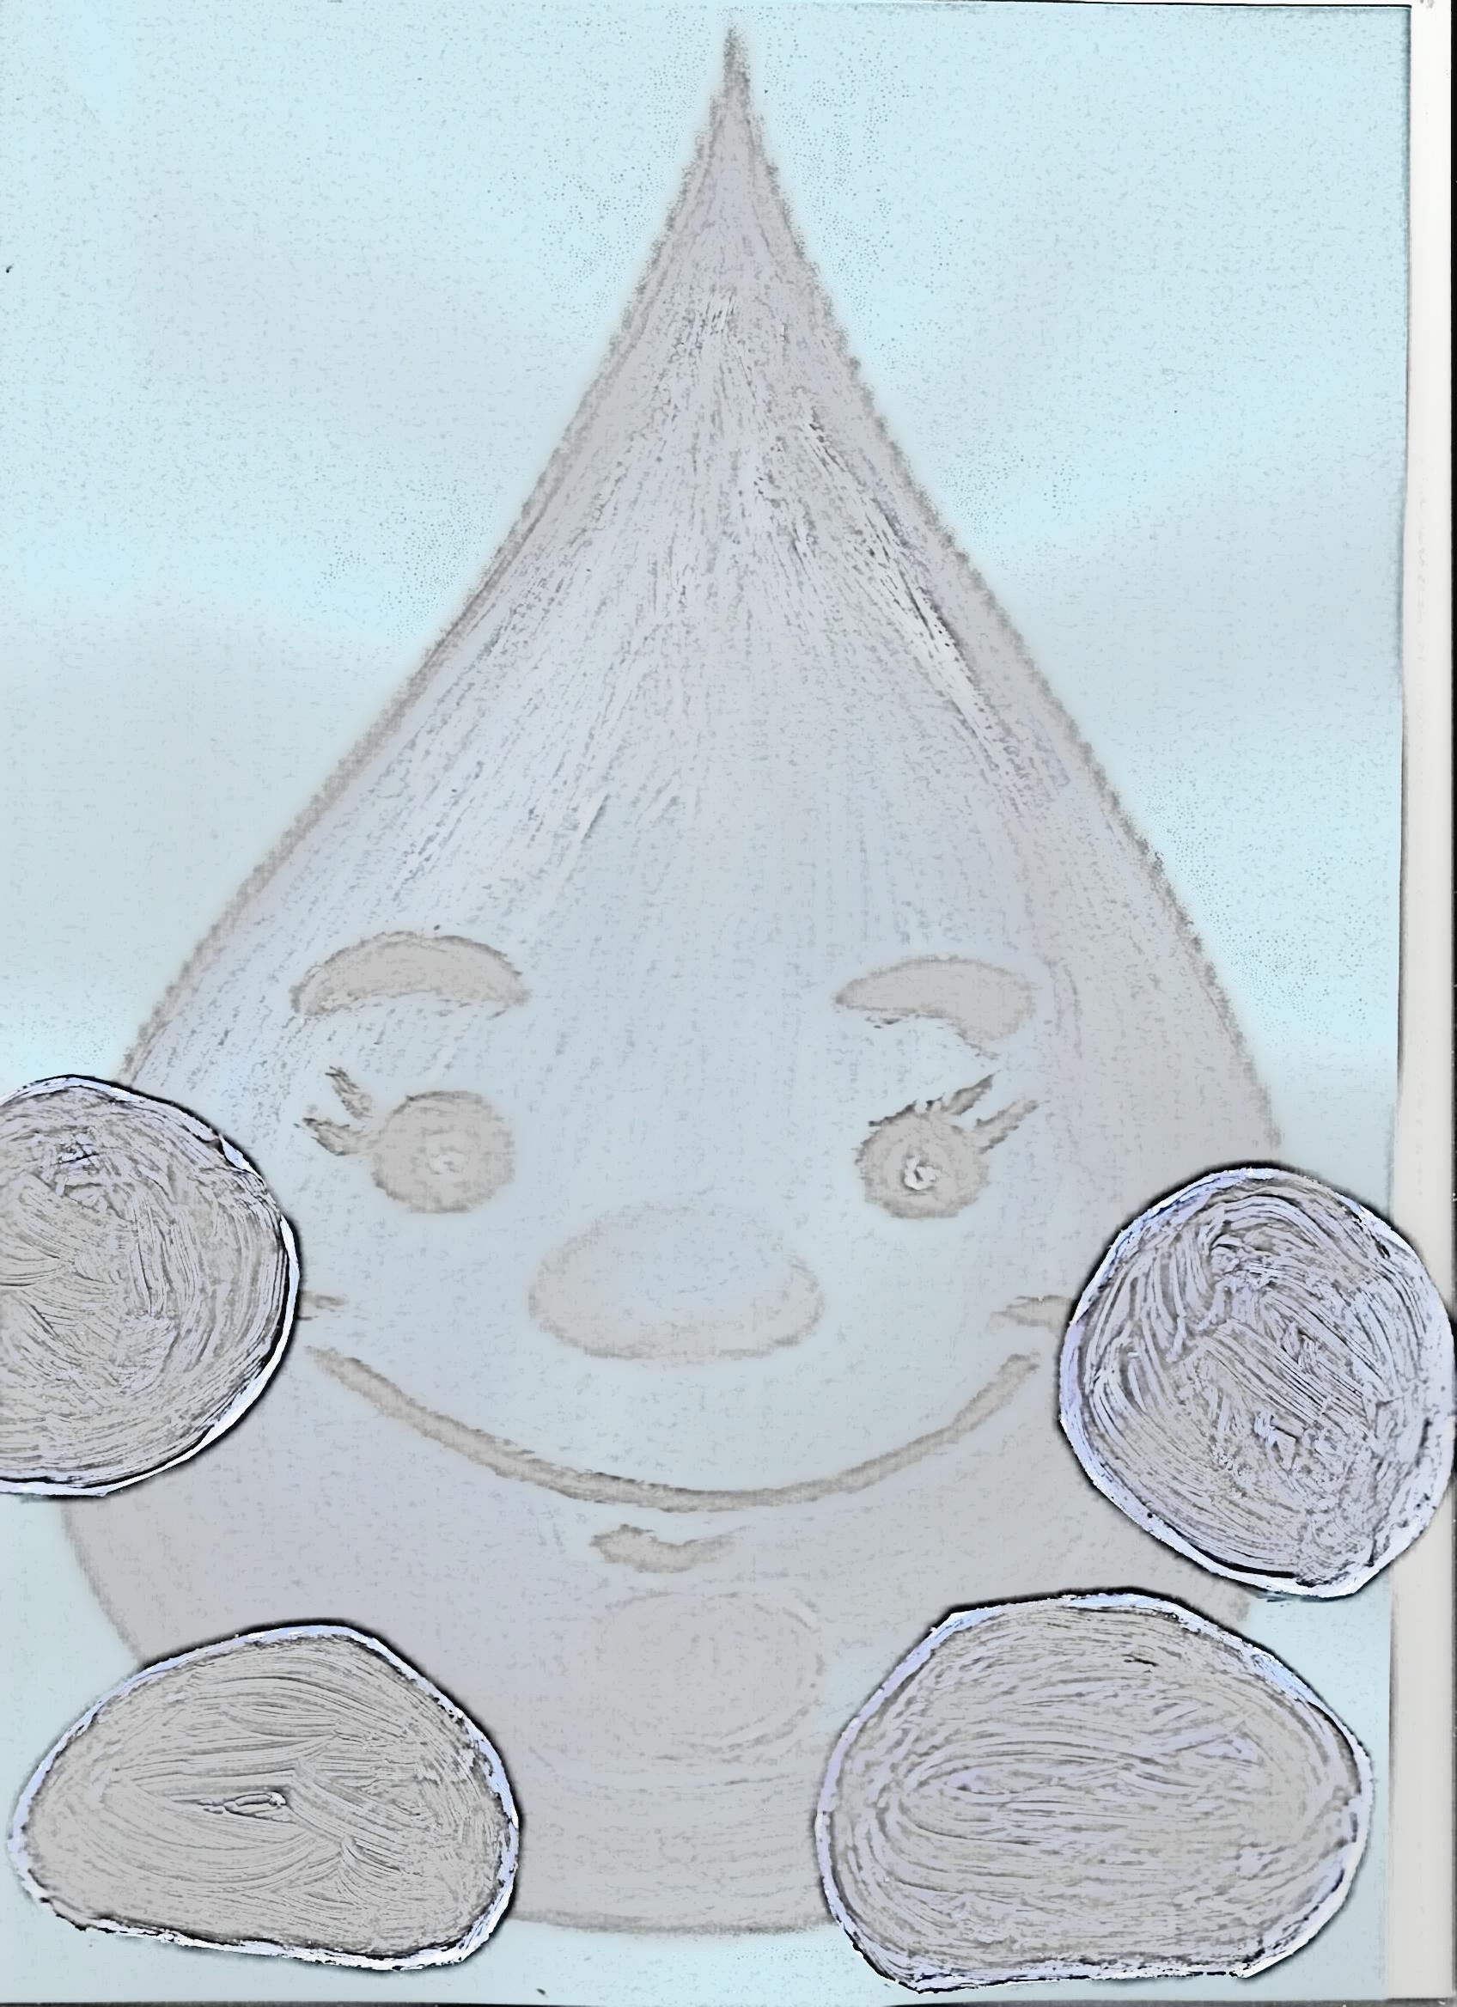

(екологічна казка)

Світлана Василькевич

(екологічна казка)

Автори екологічної казки вчитель біології та екології, керівник агітаційного колективу «Джерело життя»
ЗОШ І-ІІІ ступенів №2 м. Копичинці
Ілюстрації до твору виконав учасник агітколективу
Нечесний Ярослав

«Краплинка мандрівниця»
(екологічна казка)
Видання друге

Рецензенти:

Боднар О.М. – вчитель хімії загальноосвітньої школи І-ІІІ ступенів №2 м. Копичинці Гусятинського району Тернопільської області

Хорощак Н.С. – директор загальноосвітньої школи І-ІІІ ступенів №2 м. Копичинці Гусятинського району Тернопільської області

Комп’ютерний набір і друк Світлани Василькевич

Копичинці 2018

Передмова

У сучасних умовах розвитку людської цивілізації проблема взаємодії суспільства і природи набуває важливого значення. У ХХ столітті людство почало усвідомлювати, що посилення впливу на довкілля може стати безконтрольним і загрожуватиме існуванню всієї цивілізації. Сучасні умови життя населення в більшості країн світу, у тому числі і в Україні, характеризуються прогресуючим погіршенням якості довкілля внаслідок його антропогенного забруднення, різким збільшенням психоемоційних навантажень на людину, глибоким порушенням її біологічних і соціальних ритмів, що призводить до виникнення в суспільстві хвороб цивілізації. Це твердження повною мірою стосується сучасної екологічної ситуації в нашій державі, і насамперед, з питною водою.
Значна кількість хвороб людини пов’язана з незадовільною якістю питної води і порушенням санітарно-гігієнічних норм водопостачання. Природні води, як правило, мають різні домішки природного та антропогенного походження, котрі можуть суттєво погіршувати якість води і бути небезпечними для здоров’я людей.
Тож необхідно берегти воду завжди й усюди незалежно від віку людини.

Високо-високо у голубому небі пливла хмаринка. Вона була утворена газами повітря, водяною парою та тисячами малесеньких краплинок. Серед них була одна дуже непосидюча. Захотілось цій крапельці побачити зблизька, що відбувається там, у низу, на землі. Попрощалась мала з подружками, відірвалась від хмаринки-матінки і полетіла вниз.

Пісня Краплинки:

1. Дощова краплинка впала на місток.
Помандрую швидко в ліс та у гайок
У ріці глибокій покупаюсь я –
Розкажу у небі, яка тут краса.
Приспів
Дощова краплинка – срібна намистинка,
Хмарки мила донечка,
Дощова краплинка чиста як сльозинка
Люблю землю й сонечко.
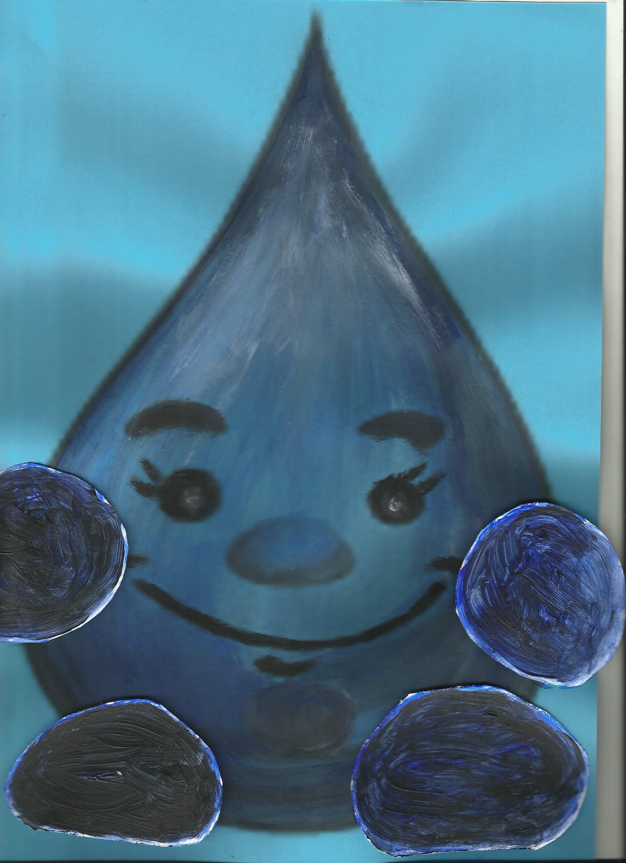
Наче маленька намистинка сяяла крапелька у повітрі. Однак не так просто все було на її шляху, як здавалось спершу. Раз-по-раз мандрівниця натикалась на молекули різних газів, що сердито бурчали, зачіпались за атоми елементів радіації, ледь не заблукала у густому диму, і мало не зникла від надмірного тепла.
- Винен хто у цій біді? – у повітря крапелька спитала.
- То людина у житті своїм створює безладдя! – відказало їй повітря й стало гірко плакати над власною долею.
А крапелька полетіла далі, співаючи:

Пісня Краплинки:

2. Повітря вже не чисте
І важко дихать ним
Тут дим і сажа всюди
Погано нам усім.

Приспів: А я все вниз лечу,
З зеленими рослинами
Дружити я буду.

Долетіла крапелька-намистинка до землі і сіла перепочити на зелену траву, біля ялинки. Серед пишного гілля лісової красуні знайшла собі прихисток рудохвоста білочка, мала пташина заховалась від ворожого ока.
Поки небесна гостя оглядала все довкола, до ялинки прискакав куцохвостий зайчисько.

Пісня Зайчика:

Ялинонько-ялинко!
Сховай мене швидко,
Красуне лісова!
Від ока лихого
Мисливця меткого, -
Бо мені буде біда!
Опустила свої лапи зелені ялина – заховала зайчика, і тяжко-тяжко зітхнула.
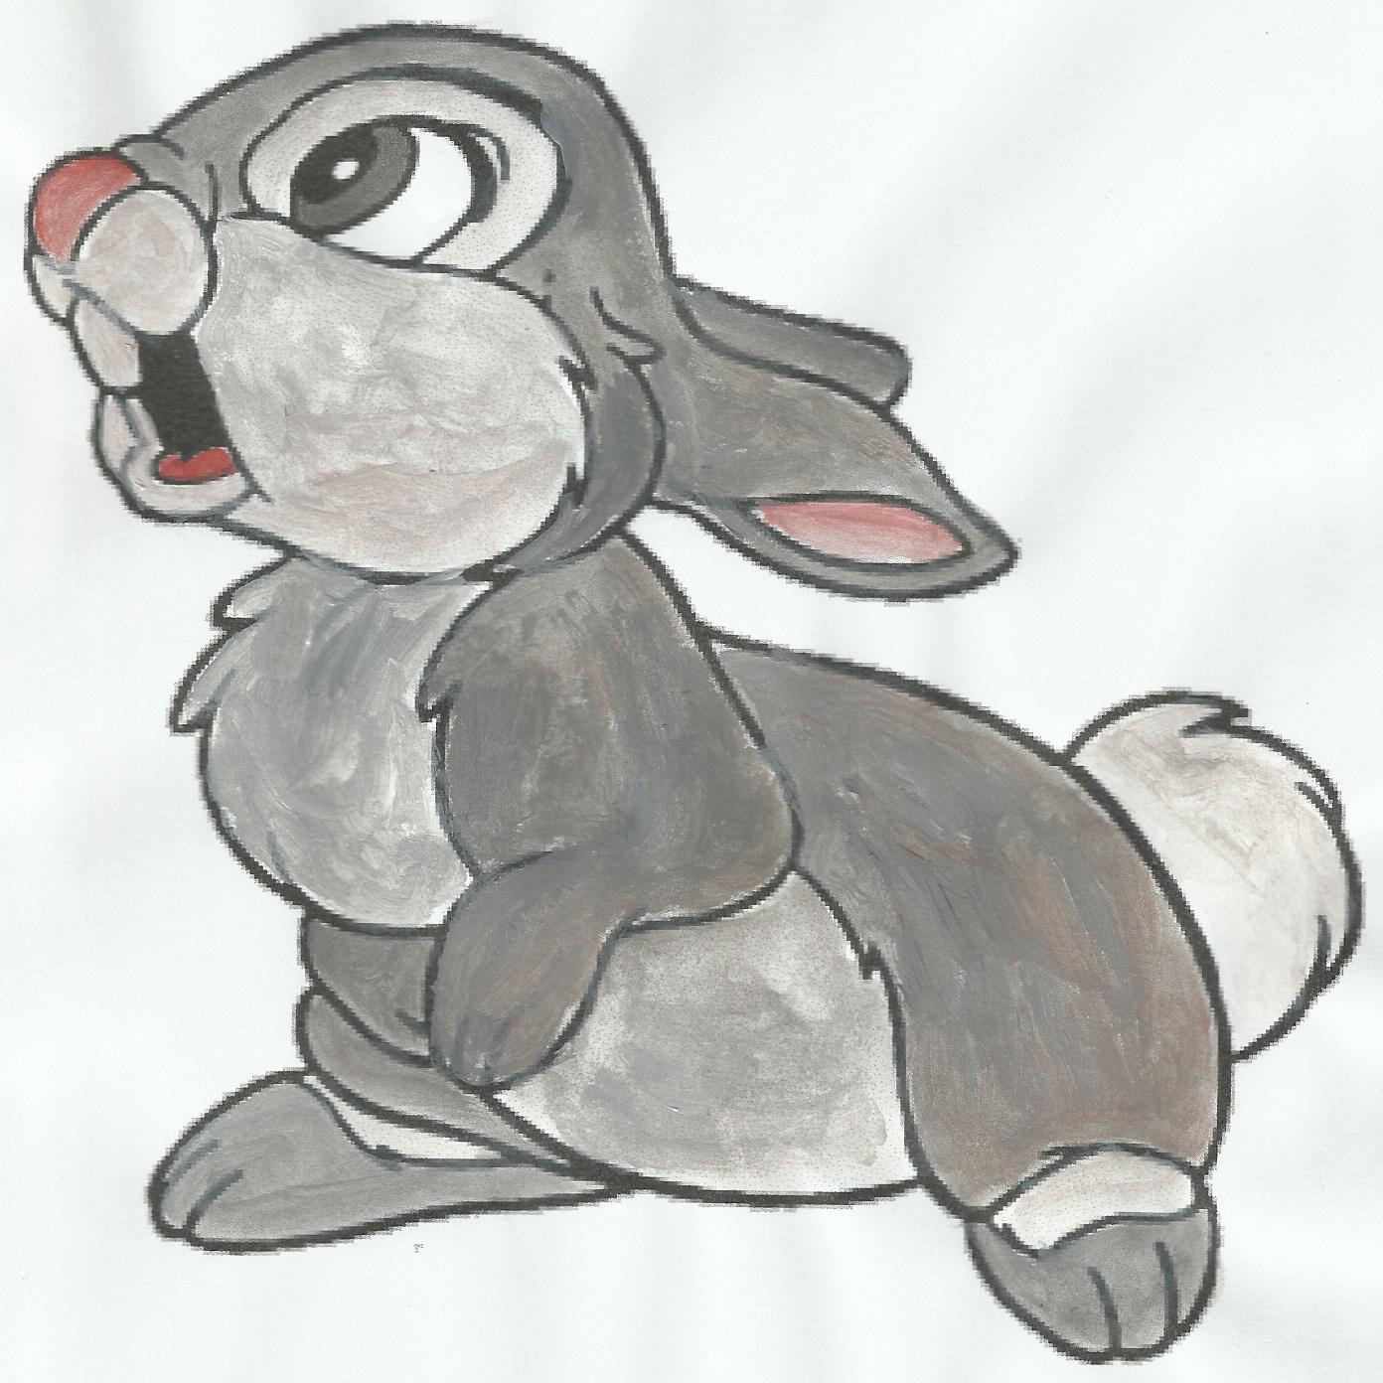
- Чого зітхаєш тяжко так? – запитала у неї мандрівниця.
- Бо жити мені мабуть залишилось небагато – прийде людина з сокирою і безжально зрубає під самий корінь. І все це заради втіхи на один день!
- 1. Зеленая красуня
- У лісі я зросла.
- Усе мені тут миле
- Усюди тут краса.
- Приспів: У лісових дзвіночках,
- Грибочках-маслюках,
- Пташиних переспівах,
- У лісових струмках.
- 2. Та не судилось стати
- Стрункою мені,
- Побачить лісу шати
- В величі й красі.
- Приспів: І лісові дзвіночки,
- Грибочки-маслюки,
- І лісові струмки.

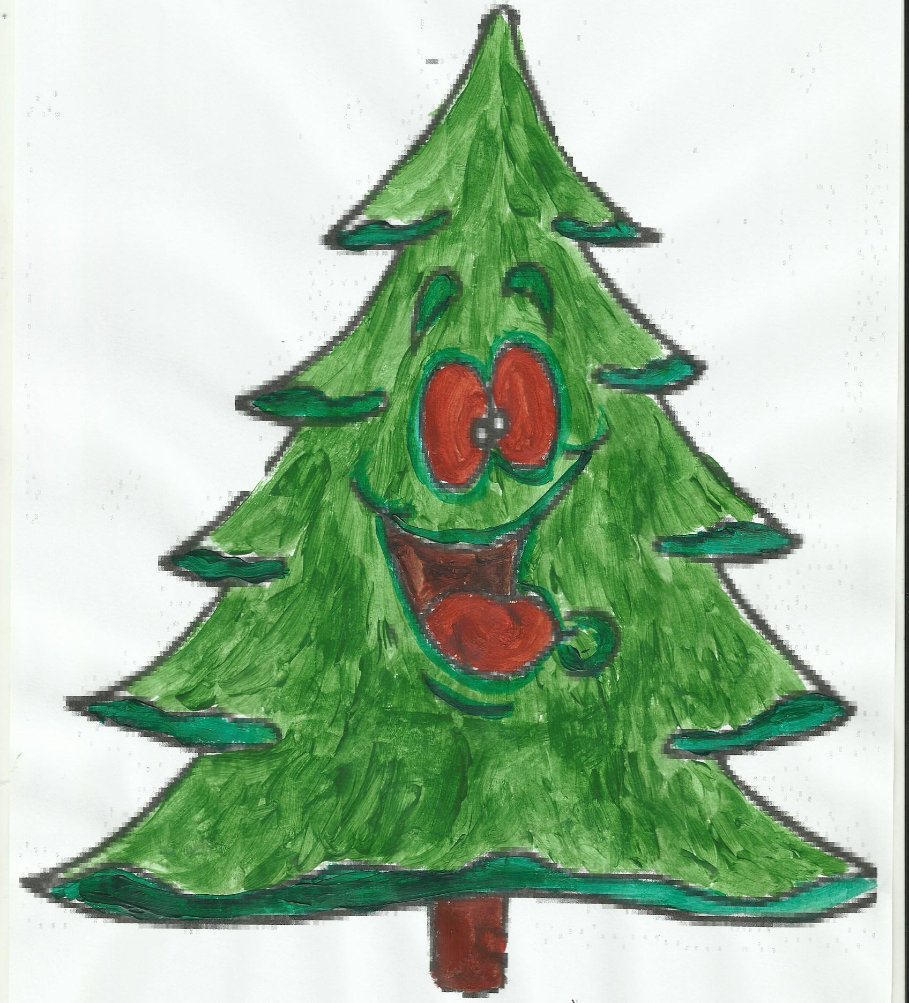
Пісня Ялинки:
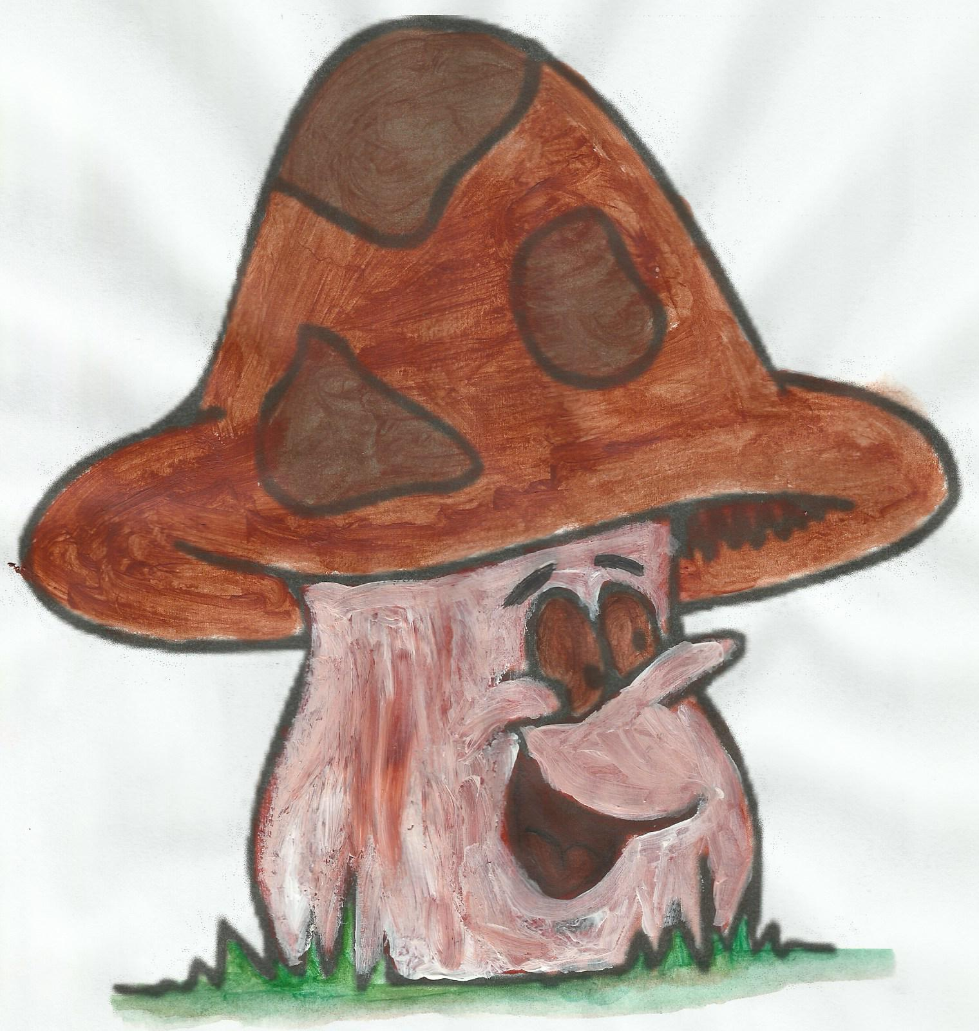
Пташині переспіви,

3. Людська рука безжально
Візьме топірець,
І стане так печально:
Це вже мій кінець.

Приспів: І лісовим дзвіночкам,
Грибочкам-маслюкам,
Пташиним переспівам,
І лісовим струмкам.

4. Не буде більше в мене
Нічого в житті.
Залишу лиш пеньочок
На галяві цій.

Приспів: Ні лісових дзвіночків,
Грибочків-маслюків,
Пташиних переспівів,
Ні лісових струмків.

Поспівчувала крапелька ялинці та іншим лісовим мешканцям і вирушила далі – подивитись що ж робиться унизу, під землею.

Пісня Краплинки:

3. Дерева й звірі плачуть,
Бо знищують ліси:
Людина нерозумно
Щомиті чинить навкруги.

Приспів: Собі гадаю я,
Чи ще дружити маю
Із ким у лісі цім?
Крізь шар сміття і бруду, якими був встелений ґрунт, наша мандрівниця проникла в підземні хороми.
Першим їй зустрілось коріння рослин. Воно ледь дихало й жалілось крапельці на своє життя-буття.

Пісня Коріння:

1. Ґрунт засмічений геть всюди
Схаменіться, добрі люди,
Та не лийте вже отрави,
Хай зелені будуть трави.

2. Хай ґрунти родючі будуть,
Слави звичної здобудуть.
Хай поля багато родять,
Хай садочки щедро плодять.
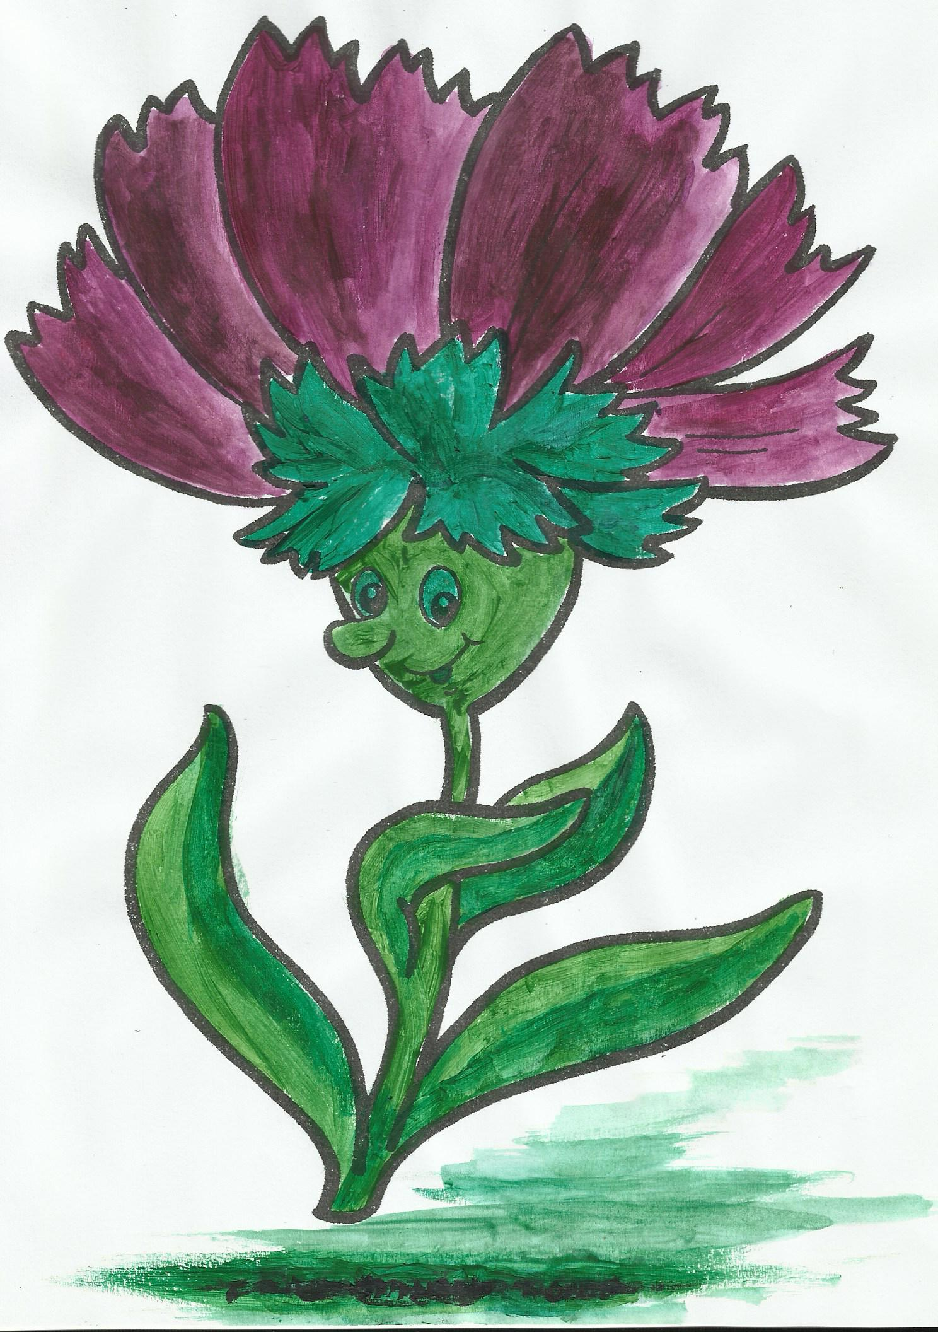
Навіть кріт, сліпий й старий, підтримав коріння і тяжко-тяжко зітхнув.
- Нема спокою від людини, в усьому на землі шукає вона причини. А гинемо і страждаємо ми, мешканці ґрунтові.
Послухала крапелька мови земляних жителів і вирішила далі із підземною річкою подорожувати. Та не заперечувала й радо прийняла малу в свої обійми.
Через деякий час річка вибігла на поверхню. Тут гріло палюче сонце, з берегів низько над водою схилили свої зів’ялі віти верби й червона калина.

Пісня Калини і Верби:
1. Ой річечко-річко,
Холодна вода
Дай трішки напитись,
Від спраги вмира.

2. Це сонце гаряче
Безжально пече.
Ще трохи і буде
Сухе деревце.

Пісня Краплинки:
4. О річечко-річко, холодна вода,
Чому непривітна і дуже сумна.
Ти ж була колись глибока й швидка,
Чом же стала каламутна,
Чом хлюпочуть хвилі смутно?

Пісня Річки
Як мені не сумувати?
Всі отрутохімікати,
Постікали в мою воду,
Зіпсували мою вроду.
Вже течу між болотами,
Заросла очеретами,
Зникла риба, навіть раки
Поховались небораки.
Ой, рятуйте, мене люди,
Витягніть з русла сміття,
Що вкидають в воду всюди
І вкорочують життя.
Не змогла більше крапелька дивитись на сум і болі земних мешканців, тугою сповнилось її крихітне серденько, відірвалась вона від поверхні змілілої річки і полинула назад до матінки-хмаринки. Там вона щиро просила своїх сестер впасти на землю рясним дощем.

Благословила своїх діточок хмарка і полетіли краплинки на землю. Змили з поверхні увесь бруд, напоїли дерева і трави, наповнили води змілілої річки. І залишилась хмаринка у небі голубім задоволеною від роботи своїх доньок. А вони від радості стали над омитою землею різнобарвною веселкою.

Мораль цієї казки є дуже проста,
Дбай про довкілля своє щодня,
Не сміти, не руйнуй, не рубай, -
Істину цю завжди пам’ятай.
Правило основне – «не нашкодь»,
На допомогу природі приходь
.

